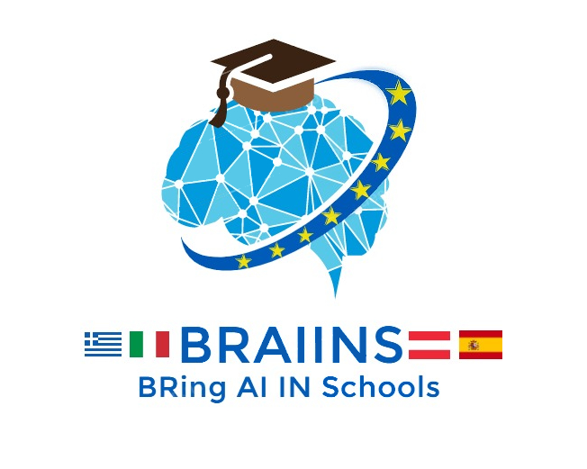

Título del proyecto :BRing AI IN Schools
Acrónimo: BRAIINS
Número de convenio: 2020-1-IT02-KA229-07897_4

“EL PROYECTO BRAIINS CELEBRA SU PRIMER ENCUENTRO INTERNACIONAL EN PAMPLONA”

El proyecto, de nombre “BRAIINS: BRing AI In School” cuenta con una duración total de 3 cursos académicos (2020 - 2023) y tiene como objetivo acercar los grandes temas de la Inteligencia Artificial y la Robótica al mundo de la educación. Está dirigido a alumnos que actualmente cursan 4º de la ESO y 1º de Bachillerato y contempla tanto movilidades cortas (de una semana de duración) como largas (estancias de dos meses).Se trata de un proyecto de colaboración de cuatro centros educativos europeos:

- ISIS "Cavazzi-Sorbelli", Pavullo (Italia)
- TGM, Viena (Austria)
- 2o GEL Kalymnou, Kalymnos (Grecia)
- IES Navarro Villoslada, Pamplona (España)

Aunque el proyecto viene desarrollándose simultáneamente en los cuatro centros desde septiembre de 2020, las movilidades previstas han tenido que esperar debido a la situación sanitaria. Finalmente, durante la semana del 28 de marzo y el 1 de abril ha tenido lugar la primera movilidad internacional del proyecto en el IES Navarro Villoslada de Pamplona.

Durante esta semana 34 alumnas y alumnos del Navarro Villoslada han acogido a otros 34 estudiantes provenientes de Italia, Austria y Grecia acompañados de su correspondiente profesorado. Este grupo internacional de alumnado y docentes han podido finalmente verse las caras tras muchos meses de trabajo online y han participado en una gran diversidad de actividades entre las que cabe destacar:
- Presentaciones de los trabajos realizados por los cuatro países con respecto a la Inteligencia artificial y la inclusión.
- Presentación del centro ocupacional El Molino de las actividades realizadas con su alumnado con Inteligencia artificial (experiencia inclusiva)
- Visita a dos empresas navarras que desarrollan Inteligencia Artificial: Das Nano y CPD-Nasertic.
- Torneo de debate ético sobre la relación entre la Inteligencia artificial e inclusión.
- Formación para mentores en IA realizados por la Fundación Luzia.
- Taller de Chatbots.
- NAO challenge
- Representación teatral de la adaptación de la obra “Klara y el sol” de Ishiguro.
- Visita cultural por Pamplona con audioguía en distintos idiomas más retos con NAO.
- Visita cultural al Palacio Real de Olite.
Todas estas actividades se han desarrollado en un ambiente magnífico de cordialidad y colaboración que ha permitido estrechar lazos y forjar amistades. Este primer encuentro en Pamplona ha supuesto una experiencia inolvidable para todo el alumnado que tendrá su continuidad en las próximas movilidades previstas. La siguiente cita será en Viena en mayo de este mismo año. Seguiremos informando.
